УРОК МИРА
ДЕТЯМ О ВОЙНЕ
Цели:Знакомство с героическим прошлым страны.
Воспитание патриотического отношения к своей Родине.
Формирование жизненных ценностей, мировоззрения учащихся.
Развитие гражданской позиции на основе общечеловеческих ценностей.
Воспитание любви к Родине.
Оборудование: выставка книг о войне, фотографии, заметки в СМИ, песни «Священная война», «Эх, дороги», рисунки.
Ход
Всё было так хорошо: июнь, летние отпуска, выходной день, рыбалка, прогулка, весёлый детский смех, выпускной вечер…22 июня 1941 года.
А потом…
Из репродуктора звучит сообщение Левитана о начале войны: «От Советского информбюро. Сегодня в 4 часа утра без всякого объявления войны немецкие войска атаковали нашу страну. На границах идут бои. Мы призываем к спокойствию. Наше дело правое. Враг будет разбит! Победа будет за нами.»
Всё кончилось разом – прошла непогода
По нашему краю родному,
Враги налетели – людей полонили
И руки и ноги скрутили.
Озёра и реки они помутили,
И небо они закоптили.
Отцовскую хату сровняли с землёю,
И превратили в кладбище село.
М.Исаковский
Предрассветную тишину разорвали залпы десятков тысяч орудий. Фашистские самолёты и танки ринулись на восток. Вслед за ними шли миллионы вымуштрованных убийц. Мирный труд людей оборвала война.
Тот самый длинный день в году
С его безоблачной погодой
Нам выдал общую беду
На всех, на все четыре года.
Она такой вдавила след
И стольких наземь положила,
Что двадцать лет и тридцать лет
Живым не верится. Что живы.
К.Симонов

Ах, война, что ты сделала подлая?
Стали тихими наши дворы…
Наши мальчики головы подняли,
Повзрослели они до поры
На пороге едва помаячили
И ушли за солдатом солдат…
До свидания, мальчики!
Мальчики, постарайтесь вернуться назад!
Нет, не прячьтесь вы, будьте высокими
Не жалейте ни пуль. Ни гранат,
И себя не щадите, но все - таки…
Постарайтесь вернуться назад.
Ах, война, что ж ты, подлая, сделала
Вместо свадеб – разлука и дым
Наши девочки платьица белые
Раздарили сестрёнкам своим.
Вы наплюйте на сплетников , девочки,
Мы сведём с ними счёты потом
Пусть болтают, что верить вам не во что,
Что идёте войной наугад…
До свидания, девочки,
Девочки, постарайтесь вернуться назад.
Исполняется песня «Священная война» (Слова В.Лебедева-Кумача, музыка А.В.Александрова)
Уходили на священную войну наши деды, уходили мальчишки и девчонки сороковых годов, уходили наши сверстники.
1.Какими были они, наши ровесники в 41?
Какими были они, солдаты Великой Отечественной?
2.Какими были они призывники и добровольцы лета 41?
Какие они, ребята поколения сороковых?
3.Сороковые, роковые,
Военные и фронтовые.
Где извещения похоронные
И перестуки эшелонные?
4.Сороковые, роковые,
Свинцовые, пороховые…
Война гуляет по России,
А мы такие молодые!
«Такие молодые» встретили грудью врага, защищали Родину, дом, родных и близких. Они шли по дорогам войны вместе со своими отцами и старшими братьями.
Звучит песня «Эх, дороги» (музыка А.Новикова, слова Л.Ошанина) –
Солдаты войны. Кто они, эти мальчишки и девчонки? Бесстрашные герои.
Выходят 5 человек «Живая газета» (Краткое сообщение о подвигах)

Зина Портнова
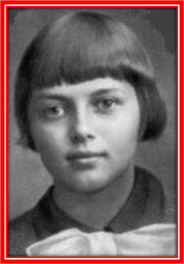

Ленинградская школьница Зина Портнова летом 1941 года поехала на каникулы к бабушке в Белоруссию. Там ее и застала война. Спустя несколько месяцев Зина вступила в подпольную организацию «Юные патриоты». Потом стала разведчицей в партизанском отряде имени Ворошилова. Девочка отличалась бесстрашием, смекалкой и никогда не унывала. Однажды ее арестовали.
Прямых улик, что она партизанка, у врагов не было. Возможно, все обошлось бы, если бы Портнову не опознал предатель. Ее долго и жестоко пытали. На одном из допросов Зина выхватила у следователя пистолет и застрелила его и еще двух охранников. Пыталась убежать, но у измученной пытками девочки не хватило сил. Ее схватили и вскоре казнили.
Зинаиде Портновой посмертно присвоено звание Героя Советского союза.
Лёня Голиков
Он рос обыкновенным деревенским парнишкой. Когда немецкие захватчики заняли его родную деревню Лукино, что в Ленинградской области, Леня собрал на местах боев несколько винтовок, раздобыл у фашистов два мешка гранат, чтобы передать их партизанам. И сам остался в партизанском отряде.
Воевал наравне со взрослыми. В свои десять с небольшим лет Леня в боях с оккупантами лично уничтожил 78 немецких солдат и офицеров, подорвал 9 автомашин с боеприпасами. Леня участвовал в 27 боевых операциях, взорвал 2 железнодорожных и 12 шоссейных мостов. 15 августа 1942 года юный партизан взорвал немецкую легковую машину, в которой находился важный гитлеровский генерал. Погиб Леня Голиков весной 1943 года в неравном бою.
Посмертно ему присвоено звание Героя Советского Союза. 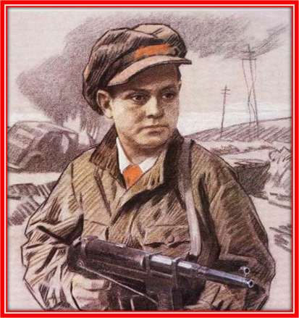
Валя Котик
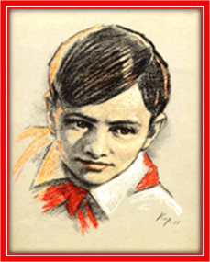
В свои 12 лет Валя, тогда пятиклассник Шепетовской школы, стал разведчиком в партизанском отряде. Он бесстрашно пробирался в расположение вражеских войск, добывал для партизан ценные сведения о постах охраны железнодорожных станций, военных складах, дислокации вражеских подразделений. Не скрывал своей радости, когда взрослые брали его с собой на боевую операцию. Он погиб в 14 лет в неравном бою с фашистами. К тому времени Валя Котик уже носил на груди ордена Ленина и Отечественной войны I степени, медаль «Партизану Отечественной войны» II степени.
Валентину Котику посмертно присвоено звание Героя Советского Союза
Склоним голову перед величием подвига советского народа. Минутой молчания почтим не вернувшихся с войны. Святая им память.
Объявляется минута молчания. (Звучит метроном)
Сегодня мы опять вспоминаем ту войну. Но не для того, чтобы ненавидеть тех, кто принёс на нашу землю смерть и страдание, а чтобы помнить всегда тех, кто сделал всё, чтобы мы живущие сейчас, могли смеяться и плакать, радоваться и огорчаться, учиться, работать – да просто жить.
Тем, кто шёл в бой за Родину, выстоял и победил…
Тем, кто согревался дыханием в стужу блокадных ночей…
Тем, кто на речных переправах шёл. Словно камень, ко дну…
Тем, кто на века. Безымянный канул в фашистском плену…
Тем, кто ради правого дела сердце отдать был готов…
Всем, кто шёл в бессмертие и победил…
Слава, слава, слава…!
Авторское стихотворение Анны Васюковой, ученицы 7 а класса ОГКОУ «Школы-интерната для обучающихся с ОВЗ № 89», посвящённое ветеранам.
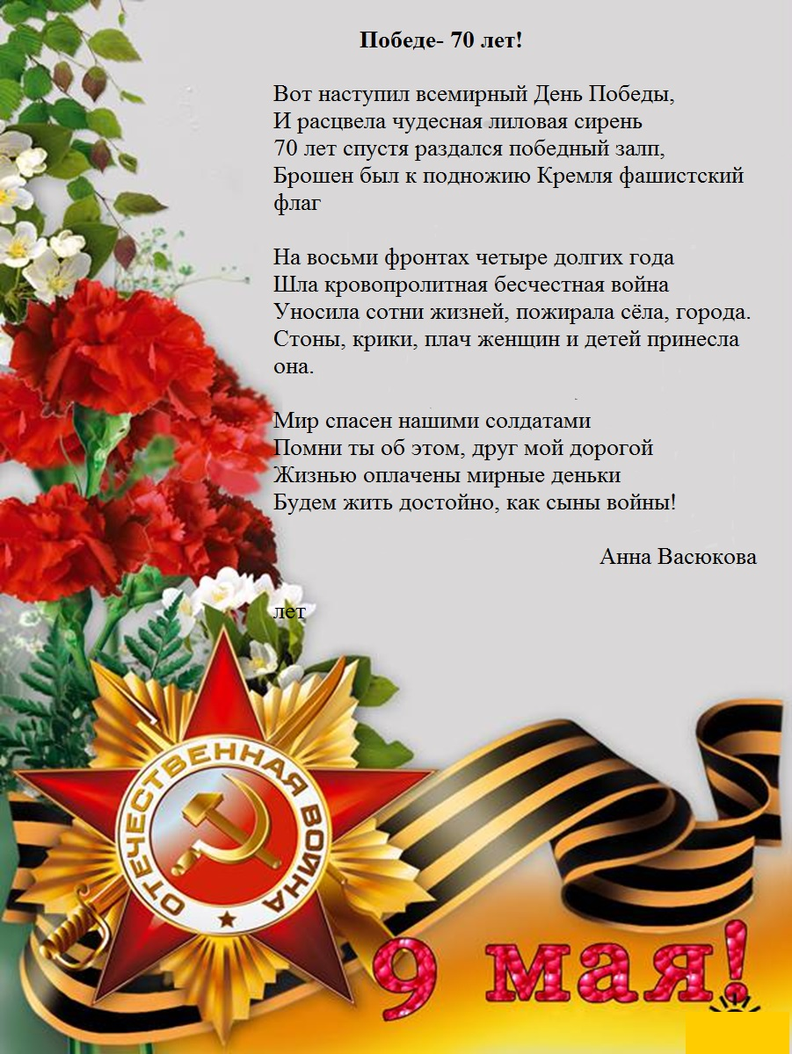

Спасибо, Вам ветераны! Помним! Гордимся!

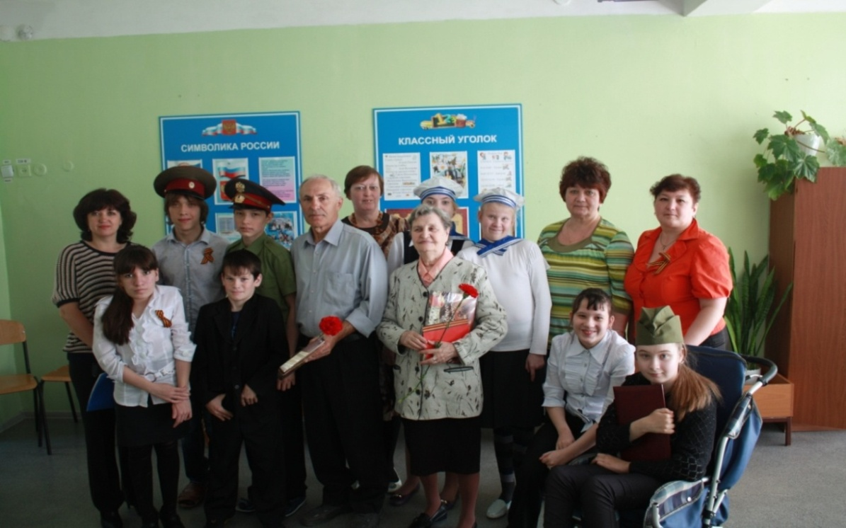
Дети войны на уроке мира
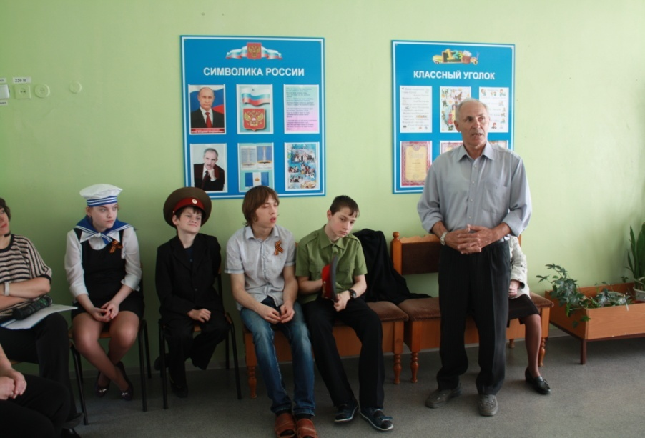
«Как это было…»
Рассказ ветерана Макарова Н.П. – учителя трудового обучения данной школы
ДЕТИ О ВОЙНЕ, МИРЕ, ПОБЕДЕ.
22 июня 1941 года началась Великая Отечественная война – самая страшная, самая жестокая. В каждую семью она вошла, принесла горе, слёзы. Во время войны погибло более 30 миллионов людей. У кого-то погиб муж, брат, дети, другие родственники: на фронте, в партизанском отряде, в плену, в тылу от голода и болезней, пропали без вести.
Мы не хотим войны. Пусть всегда будет мир!
Сайбулина Ирина
Война… Сейчас для многих лишь слово, а в сорок первом от него содрогнулись сёла, города и даже страны.
Война… Растерзанная взрывами земля, мучения, горы трупов… Разорванное криками небо… Дети, женщины, солдаты… Страдания, унижения, кровь, боль…
Война… Смерть…В окопах, в концлагерях, в госпиталях, в партизанском отряде, у станка, в поле…
Война… - это полное отсутствие морали, нравственных устоев. Только голод и жажда жизни, а у кого-то смерти.
Война - это выбор, выбор против жизни…
Пусть никогда мы не будем стоять перед таким страшным выбором. Зинчевский Демид
Война – это самое ужасное время. Погибло много людей от взрывов, бомбёжек, голода, ранений, болезней.
Война – это, когда мать со слезами на глазах провожала своих сыновей, мужа на фронт. Очень страшно, когда в голодном Ленинграде матери приходилось выбирать , кого из детей спасти, кому дать право на жизнь, а кому…
В год 70-летия Победы мы говорим: «Войне - нет! Миру - да!» Кузьмина Елена
Война – это самая страшная вещь на Земле. Страшно, когда убивают детей, добивают раненых. Страшно , когда горят деревни, города. Страшно, когда мать не дождалась своих детей и мужа с войны.
Но несмотря , ни на что наши солдаты победили. И в этом году мы отмечаем 70 лет Победы, помним подвиг советского солдата, гордимся! Низовцева Светлана
Война – это смерть, голод, холод, страх. Во время Великой Отечественной войны погибло 15 миллионов детей: русских, украинцев, поляков… Это страшно… Они так и не стали взрослыми, не выучились, не полюбили… Ничего не успели…
Лямаев Николай
Мир – это солнце, цветы, ручеёк.
Мир – это радость, добро, будущее,
Мир – это смех детей, улыбки людей.
Мир – это счастье, семья.
Мы против войны. Мы за мир во всём Мире. Вы всегда будем помнить тех людей, которые спасли мир, наше мирное детство.
Васюкова Анна
Нам этот мир завещано беречь
И землю удивительную эту.
Завещано беречь нам этот мир,
Сверкающий росою на рассвете.
Он с детства очень дорог нам и мил
За будущее мира мы в ответе.
Мы не дадим стать пеплом и золой
Тому. Что красотой земли зовётся.
Пусть будет мирным небо над землёй
Пусть вечно детство звонкое смеётся
Звучит песня «Не отнимайте солнце у детей»
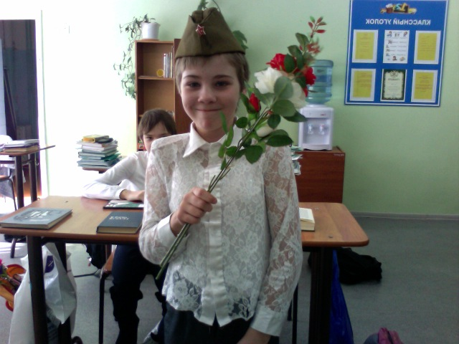
Помните!
Через века, через года, -
Помните!
О тех, кто уже не придёт
Никогда-
Помните!
Не плачьте!
В горле сдержите стоны,
горькие стоны.
Памяти павших будьте достойны!
Вечно достойны!
Люди!
Покуда сердца стучатся,-
Помните!
Какою ценой завоёвано счастье,-
Пожалуйста, помните
Приложение
ФОТО с Урока Мира
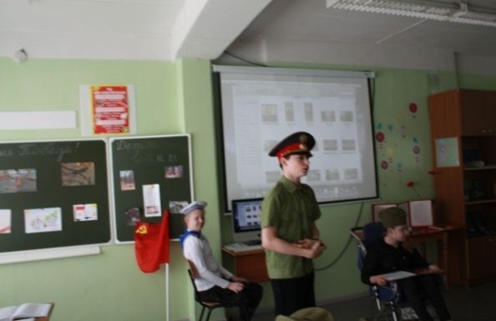
Рассказ о пионерах-героях
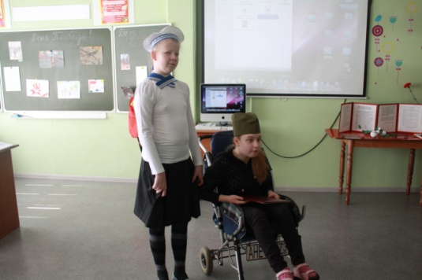
Читают свои сочинения о войне, мире, Победе
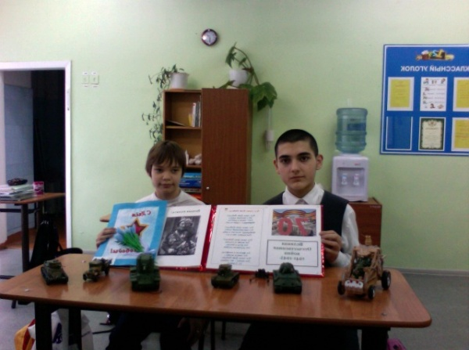
«Маленькие» герои большой войны
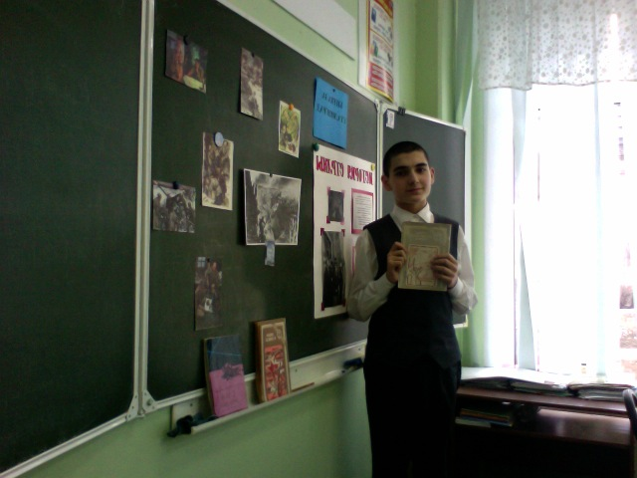
Пусть всегда будет мир!
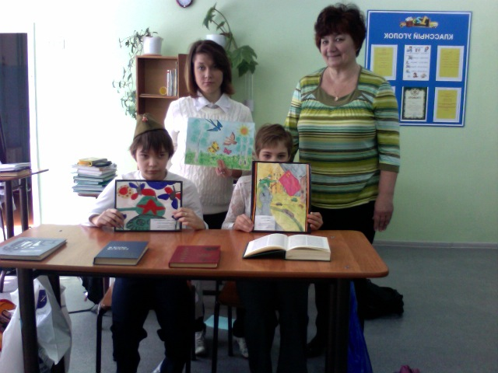

Прошла война, прошла страда,
Но боль взывает к людям.
Давайте, люди, никогда
Об этом не забудем!
Пусть память вечную о ней
Хранят, об этой муке,
И дети нынешних детей,
И наших внуков внуки.

